Экспресс-тесты на ВИЧ

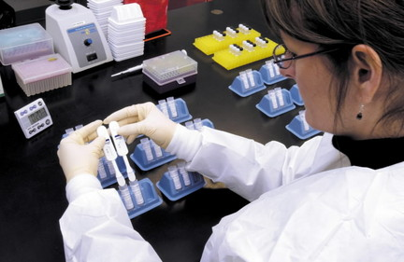
При стандартном обследовании на наличие антител к ВИЧ 1/2, проводимом методом иммуноферментного анализа (ИФА), в зависимости от места расположения медицинского учреждения получение результатов теста занимает от 2 до 10 дней. Но бывают ситуации, когда получить результат тестирования необходимо срочно. Для этого существуют экспресс-тесты. Экспресс-тесты особенно важны в случаях, когда необходимо немедленно определиться с дальнейшей тактикой, например, перед экстренным хирургическим вмешательством или после аварийной ситуации с медицинском работником, при поступлении в клинику рожениц с неизвестным ВИЧ-статусом.
Экспресс-тесты (их еще называют «простые», или «быстрые» тесты) для определения специфических антител к ВИЧ – это тесты, которые можно выполнить без специального оборудования менее, чем за 40 минут. В качестве исследуемого материала может использоваться цельная кровь, сыворотка, плазма крови и слюна (соскоб со слизистой десен).
Область применения «простых» или «быстрых» тестов:
- тестирование беременных женщин с неизвестным ВИЧ-статусом в предродовом периоде (для назначения медикаментозной профилактики ВИЧ-инфекции в родах);
- тестирование на ВИЧ в случае аварийной ситуации при выполнении медицинских вмешательств (для принятия решения о медикаментозной постконтактной профилактике медицинскому работнику);
- для тестирования лиц, относящихся к группам высокого риска при проведении дозорного эпидемиологического надзора, которые иначе не прошли бы обследование на ВИЧ.
Каждое исследование на ВИЧ с применением «простых» или «быстрых» тестов должно сопровождаться обязательным параллельным исследованием той же порции крови классическими методами иммуноферментного анализа (ИФА) и иммунного блоттинга (ИБ).
Выдача заключения о наличии или отсутствии ВИЧ-инфекции только по результатам «простого» «быстрого» теста не допускается. Их результаты используются только для своевременного принятия решений в экстренных случаях.
В 2012 году в Республике Беларусь с целью изучения целесообразности внедрения экспресс-диагностики ВИЧ-инфекции «простыми» или «быстрыми» тестами для определения антител к ВИЧ 1/2 было протестировано 1900 человек. В их числе были граждане, обратившиеся по собственной инициативе, в том числе анонимные, потребители инъекционных наркотиков, лица, имевшие половые контакты с ВИЧ-инфицированными, беременные. Параллельно проводили стандартные обследования на наличие антител к ВИЧ с использованием скрининговых тест-систем ИФА. Из числа обследованных в 93 случаях (4,9%) были выявлены положительные результаты, как в ИФА, так и в экспресс-тестах. В 4-х случаях имели место расхождения. Из них в 3-х случаях (0,2%) при отрицательном результате ИФА, экспресс-тесты показали положительный результат. Таким образом, частота совпадений результатов исследования крови на наличие антител к ВИЧ 1/2 в ИФА и «простых» или «быстрых» тестах составила 99,8%. Средняя стоимость одного исследования на ВИЧ при использовании «простых» или «быстрых» тестов – 23 220 рублей (2,7 дол. США). Таким образом, «простые» или «быстрые» тесты на ВИЧ по чувствительности сравнимы с ИФА, имеют примерно одинаковую стоимость, просты в использовании и не требуют высокотехнологического оборудования и труда сотрудников с высокой квалификацией, выполняются быстро - результат исследования получают через 15 – 20 минут. Положительный результат экспресс-теста на наличие антител к ВИЧ 1/2 следует подтвердить в ИФА и иммуноблоттинге (ИБ).
Большинство экспресс-тестов разработаны на основе метода иммунохроматографического анализа с использованием коллоидного золота. Существующие на сегодня экспресс-тесты способны выявлять только антитела к ВИЧ 1/2, но не антиген p24, это соответствует скрининговым тест-системам 3-го поколения. Преимущества «быстрых» или «простых» тестов состоят в том, что для их применения не требуется наличие специального оборудования, профессиональной подготовки и контроля качества выполнения тестов и для интерпретации результата не требуется специальной подготовки. Для проведения этих тестов просто необходимо строго следовать инструкциям фирмы-изготовителя. Эти тесты могут проводиться в лабораториях, клиниках, машинах скорой помощи, кабинетах врачей и т.д.
В США Управление по контролю за качеством пищевых продуктов и лекарственных препаратов FDA разрешило безрецептурную продажу теста на ВИЧ для использования в домашних условиях, результаты которого оцениваются пользователем таким же образом, как результаты теста на беременность. У нас же такие экспресс-тесты пока в аптеках не продаются. Появление экспресс-тестов по слюне сделало проверку на ВИЧ в домашних условиях простой и доступной, как тест на беременность. Преимущество их – нет необходимости в заборе крови. Чувствительность их такая же, как у экспресс-тестов для крови, но специфичность недостаточно высокая. В то же время качество экспресс-тестирования вне лаборатории неопределенное. В тест-системе OralSure для анализа слюны используется специально обработанная впитывающая подушечка, которую сначала прикладывают к десне для пропитывания слюной, а затем помещают в пробирку с буферным раствором на 20 минут. Результат считывают через 20 – 30 минут. При появлении одной полоски напротив буквы С (control) результат можно читать, он отрицательный; при появлении второй полоски напротив буквы T (test) – расценивается как положительный.

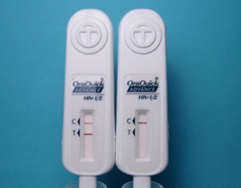
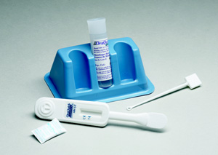

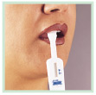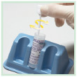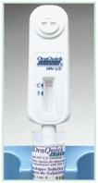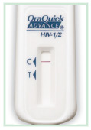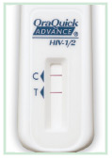
Точно такой же алгоритм действий при использовании экспресс-тестов по крови. После обработки поверхности пальца антисептиком, прокалывают кожу скарификатором, набирают необходимое количество крови (20 мкл.) в пластиковую микропипетку, содержащуюся в наборе, выдавливают каплю крови в специальное окошко экспресс-теста, помеченное буквой S, добавляют 1 – 3 капли буферного раствора (как по инструкции). После появления полоски напротив буквы С (control), если в течение 15 – 20 минут не появилась вторая полоска напротив буквы T (test), результат можно читать, как отрицательный.
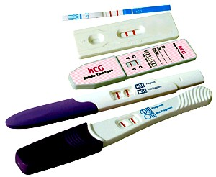
Еще раз напоминаем, что к результату экспресс-теста следует относиться только как к ориентировочному, т.е. он требует подтверждения стандартными тестами на ВИЧ (ИФА и ИБ).

Врач-эпидемиолог Владимир Зелюткин

Отдел профилактики ВИЧ/СПИД «ГУ РЦГЭиОЗ»

Дата публикации: 19.06.2013

